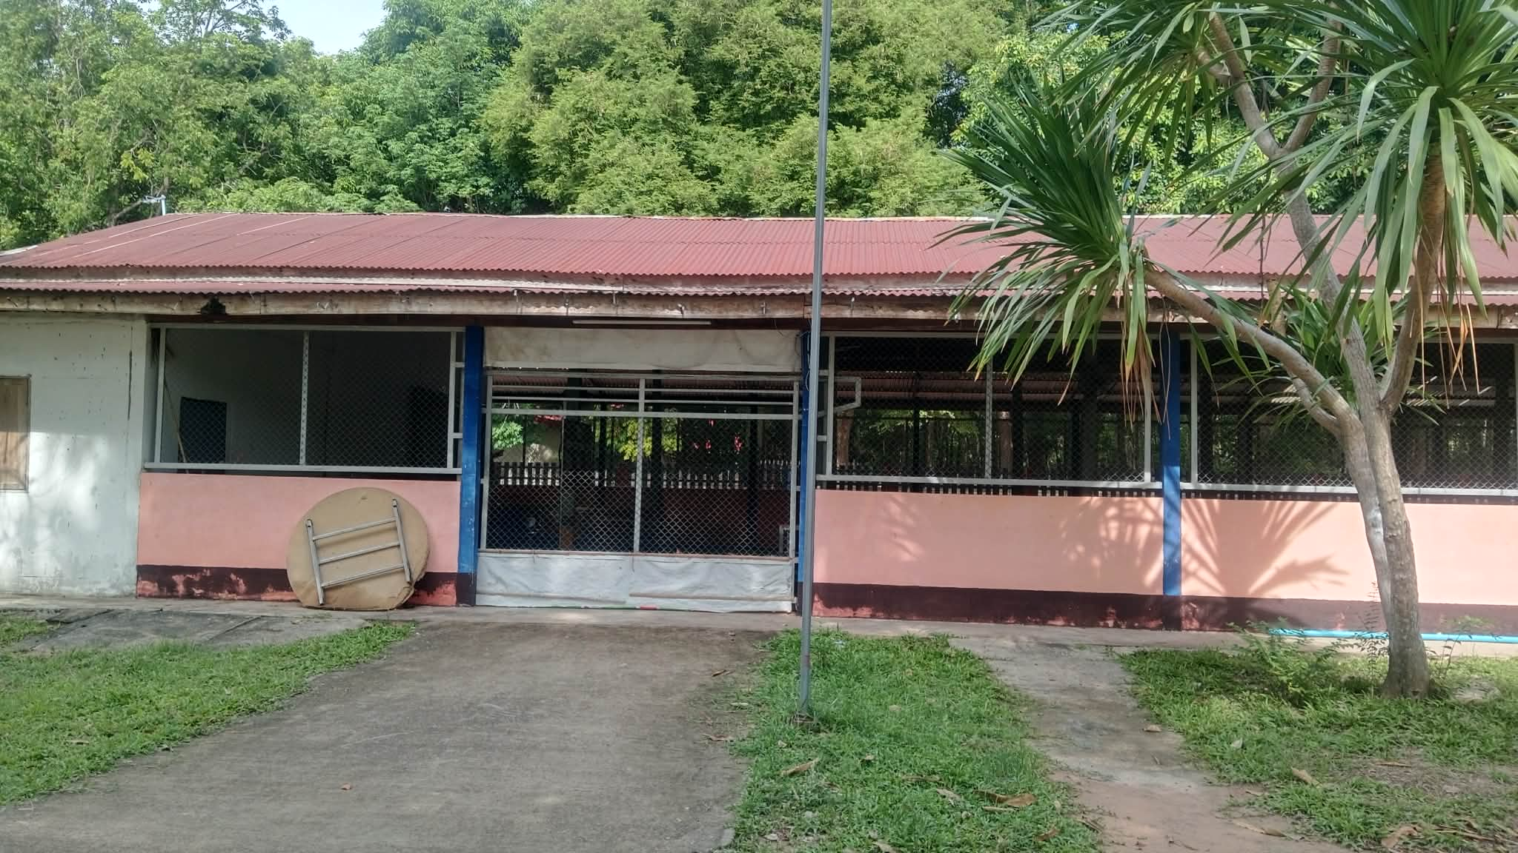

โรงอาหารโรงเรียนบ้านโนนสูง
สร้างเมื่อ ปี พ.ศ. -
งบประมาณ -
รายเอียด ประเภทสิ่งก่อสร้าง
ปี พ.ศ.๒544 คณะกรรมการสถานศึกษาขั้นพื้นฐานพร้อมคณะครู – ศิษย์เก่า ผู้ปกครองในเขตบริการของโรงเรียนร่วมกันจัดงานผ้าป่าสามัคคีเพื่อหารายได้ในการปรับปรุงโรงอาหาร เป็นเงิน ๖๐,๐๐๐ บาท
ปี พ.ศ. ๒๕๖๒ พระครูสังวรบุญรักษ์ เข้าอาวาสวัดโนนรังราษฎร์ศิริ ได้บริจาคเงินปรับปรุงโรงอาหารและจัดซื้อเครื่องทำน้ำเย็นสำหรับนักเรียนดื่ม ๑ เครื่อง จำนวนเงิน ๑๐๐,๐๐๐ บาท

